PREŠOVSKÁ UNIVERZITA

v Prešove

Smernica

o náležitostiach záverečných prác, ich bibliografickej registrácii, kontrole originality, uchovávaní a sprístupňovaní

V zmysle zákona č. 131/2002 Z. z. o vysokých školách a o zmene a doplnení niektorých zákonov v znení neskorších predpisov (ďalej len „zákon o vysokých školách“), v zmysle Študijného poriadku Prešovskej univerzity v Prešove, na vykonanie ustanovenia § 8 ods. 2 písm. b) zákona č. 183/2000 Z. z. o knižniciach v znení neskorších predpisov, na vykonanie Metodického usmernenia Ministerstva školstva Slovenskej republiky 14/2009-R z 27. augusta 2009 o náležitostiach záverečných prác, ich bibliografickej registrácii, kontrole originality, uchovávaní a sprístupňovaní, na vykonanie vyhlášky Ministerstva školstva, vedy, výskumu a športu SR č. 233/2011 Z. z., ktorou sa vykonávajú niektoré ustanovenia zákona č. 131/2002 Z. z. o vysokých školách a o zmene a doplnení niektorých zákonov v znení neskorších predpisov (ďalej len „vyhláška č. 233/2011 Z. z.“) vydávam túto

smernicu

Čl. 1
Všeobecné ustanovenia
- Smernica o náležitostiach záverečných prác, ich bibliografickej registrácii, kontrole originality, uchovávaní a sprístupňovaní (ďalej len „smernica“) upravuje jednotný postup pri vypracovaní, registrovaní a uchovávaní záverečných a kvalifikačných prác realizovaných na Prešovskej univerzite v Prešove (ďalej len „univerzita“).
- Účelom smernice je najmä:
  - zabezpečenie jednotného postupu pri úprave, bibliografickej registrácii, sprístupňovaní, uchovávaní záverečných a kvalifikačných prác (ďalej len „práca“) realizovaných na univerzite v súlade s platnými normatívmi,
  - vytvorenie podmienok pre zber, uchovávanie a sprístupňovanie úplných textov prác vypracúvaných na univerzite v elektronickej podobe prostredníctvom elektronického systému Evidencie záverečných a kvalifikačných prác univerzity (ďalej len „EZP PU“) a v Centrálnom registri záverečných prác (ďalej len „CRZP“).
- Pravidlá, zásady a vzťahy osobitne neupravené touto smernicou sa riadia vnútornými predpismi univerzity, zákonom o vysokých školách a vyhláškou č. 233/2011 Z. z.

Čl. 2
Základné pojmy
- Záverečná práca je podľa zákona o vysokých školách súčasťou vysokoškolského štúdia podľa každého študijného programu, je to školské dielo vytvorené študentom na splnenie študijných povinností vyplývajúcich z jeho právneho vzťahu k univerzite. Jej obhajoba je súčasťou štátnej skúšky a je jednou z podmienok riadneho ukončenia štúdia. V zmysle zákona o vysokých školách je záverečnou prácou:
  - Bakalárska práca - pri štúdiu podľa študijného programu prvého stupňa (bakalársky študijný program).
  - Diplomová práca - pri štúdiu podľa študijného programu druhého stupňa (magisterský, inžiniersky a doktorský študijný program).
  - Dizertačná práca - pri štúdiu podľa študijného programu tretieho stupňa (doktorandský študijný program).
- Kvalifikačnou prácou na účely tejto smernice je:
- Rigorózna práca- absolventi študijných programov, ktorí získali titul „magister“, môžu vykonať rigoróznu skúšku, ktorej súčasťou je aj obhajoba rigoróznej práce; po jej vykonaní im vysoké školy udeľujú príslušný akademický titul (PhDr., PaedDr., ThDr., JUDr., RNDr., PharmDr.).
- Habilitačná práca – jej obhajoba je jednou z podmienok úspešného absolvovania habilitačného konania a udelenia akademického titulu „docent“.
- Školiace pracovisko (zadávateľ práce) je pracovisko univerzity (fakulta, katedra, inštitút, ústav atď.), ktoré zadáva tému práce resp. garantuje kvalifikačné konanie a realizuje obhajobu práce, čím zodpovedá za splnenie akademických a legislatívnych noriem platných pre túto oblasť (vrátane dodržiavania tejto smernice). Pracovisko zabezpečí autorovi vhodné podmienky na vypracovanie práce, jej odborné vedenie (školiteľa resp. garanta) a ďalšie náležitosti potrebné pre obhajobu práce.
- Analytický list slúži na zápis bibliografických informácií o danej práci. Vzor je súčasťou dokumentov v CRZP (príloha č. 5).
- Licenčná zmluva je zmluva uzatvorená podľa zákona č. 618/2003 Z. z. o autorskom práve a právach súvisiacich s autorským právom (autorský zákon) v znení neskorších predpisov medzi autorom práce a Slovenskou republikou zastúpenou vysokou školou a upravuje spôsob použitia a zverejnenia záverečnej práce. Vyhláška č. 233/2011 Z. z. stanovuje dva typy licenčných zmlúv Licenčná zmluva o použití záverečnej, rigoróznej, habilitačnej práce a Licenčná zmluva o použití posudku k záverečnej, rigoróznej, habilitačnej práci.

Čl. 3
Charakteristika prác
- Bakalárskou prácou sa overuje zvládnutie základov teórie a odbornej terminológie, základných štandardných vedeckých metód a úroveň vedomostí, znalostí a zručností, ktoré študent získal počas štúdia. Preukazuje sa ňou schopnosť samostatnej odbornej práce z obsahového a formálneho hľadiska. Môže mať prvky pôvodnosti, sumarizácie a kompilácie.
- Diplomovou prácou sa overuje zvládnutie teórie a odbornej terminológie, aplikácia základných štandardných vedeckých metód a úroveň vedomostí, znalostí a zručností, ktoré študent získal počas štúdia, a jeho schopnosť používať ich pri riešení úloh študijného odboru. Preukazuje ňou schopnosť samostatnej odbornej práce z obsahového a formálneho hľadiska. Môže mať prvky pôvodnosti, sumarizácie a kompilácie.
- Dizertačná práca má charakter vedeckej práce, v ktorej doktorand na základe priebežného výskumu a s využitím bohatého dokladového materiálu, ako aj vedeckých metód preukazuje schopnosť a pripravenosť samostatne vedecky a tvorivo pracovať v oblasti výskumu alebo vývoja, resp. pripravenosť na samostatnú teoretickú a tvorivú umeleckú činnosť, na riešenie teoretických i praktických problémov vedného odboru. Autor prácou preukazuje schopnosť spracovať zvolený odborný problém s medziodborovým prístupom a s vypracovaním záveru.
- Rigoróznou prácou má uchádzač na základe samostatného štúdia preukázať, že v študijnom odbore má hlbšie vedomosti v jeho širšom základe a je spôsobilý osvojovať si samostatne nové poznatky vedy a praxe a schopný získané vedomosti aplikovať tvorivým spôsobom v praxi.
- Habilitačnou prácou autor preukazuje schopnosť spracovať zvolený odborný problém s medziodborovým prístupom a závermi. Na základe vlastného výskumu s využitím vedeckého odborného potenciálu má prinášať zásadné poznatky alebo teoretické východiská. Habilitačná práca môže mať podobu monografie, monotematickej práce, ktorá prináša nové vedecké poznatky alebo súboru publikovaných vedeckých prác, doplneného komentárom uchádzača o habilitáciu.
- Každá z uvedených prác musí byť originálna, vytvorená autorom pri dodržaní pravidiel práce s informačnými zdrojmi. Žiadna z nich nesmie mať charakter plagiátorstva a nesmie narúšať autorské práva iných autorov.

Čl. 4
Formálna úprava záverečných prác⁸
- Formálna úprava prác musí vychádzať zo štandardov:
- STN 01 6910:1999, Pravidlá písania a úpravy písomností.
- STN ISO 2145:1997, Dokumentácia. Číslovanie oddielov a pododdielov písaných dokumentov.
- ISO 7144:1986, Documentation – Presentation of thesis and similar documents [Dokumentácia – Úprava diplomových a kvalifikačných prác a podobných dokumentov].
- STN ISO 690:1998, Dokumentácia – Bibliografické odkazy – Obsah, forma a štruktúra.
- STN ISO 690-2:2001, Informácie a dokumentácia. Bibliografické citácie. Časť 2: Elektronické dokumenty alebo ich časti.
- STN ISO 214:1998, Dokumentácia. Abstrakty (referáty) pre publikácie a dokumentáciu.
- Práca sa píše spravidla v slovenskom jazyku v prvej osobe množného čísla v minulom čase. So súhlasom fakulty (príp. univerzity) môže byť práca napísaná a obhajovaná aj v inom ako štátnom jazyku. V prípade cudzojazyčného spracovania musí práca obsahovať slovenský súhrn (resumé).
- Odporúčané formálne požiadavky:
- Práca je vytlačená na jednej strane listu počítačovou tlačou, a to na bielom papieri formátu A4 (297 mm x 210 mm) čiernym písmom tak, aby bola dobre čitateľná.
- Typ písma je Times New Roman, veľkosť 12 a je jednotný v celej práci, s výnimkou nadpisov, poznámok pod čiarou, ilustrácií, tabuliek a príloh.
- Nastavenie strán: okraje zľava 3,5 cm, sprava 2 cm, zhora a zdola 2,5 cm, orientácia na výšku, riadkovanie 1,5 (v poznámkach pod čiarou je riadkovanie 1).
- Rozsah práce môže určiť školiace pracovisko, pričom odporúčaný rozsah bez príloh je nasledovný (určujúcim údajom rozsahu práce je počet znakov vrátane medzier):
da) bakalárska práca: 30 až 40 normostrán (54 000 až 72 000 znakov),
db) diplomová práca: 50 až 70 normostrán (90 000 až 126 000 znakov),
dc) dizertačná práca: 80 až 120 normostrán (144 000 až 216 000 znakov),
dd) rigorózna práca: 70 až 90 normostrán (126 000 až 162 000 znakov),
de) habilitačná práca: 120 až 240 normostrán (216 000 až 432 000 znakov).
- Strany práce sa číslujú nepretržite arabskými číslicami. Číslo strany sa umiestni v dolnej časti strany (päte), v strede alebo na vonkajšej strane stránky. Strany sa číslujú rovnakým typom písma a rovnakou veľkosťou ako text práce. Titulný list sa počíta do stránkovania, ale číslo sa na neho nepíše, každá nasledujúca strana (vrátane príloh) sa označí číslom strany.
- Ďalšie formálne a obsahové požiadavky na prácu môže určiť dekan fakulty.

Čl. 5

Citácie a bibliografické odkazy
- Pri citovaní je dôležitá etika a technika citovania. Etika citovania určuje spôsob dodržiavania etickej normy vo vzťahu k cudzím myšlienkam a výsledkom, ktoré sú obsiahnuté v iných informačných zdrojoch, ktoré autor v práci využil. Technika citovania vyjadruje, či a ako správne, podľa normy, autor spája miesta v texte so záznamami o dokumentoch, ktoré sú v zozname bibliografických odkazov.
- Práca musí spĺňať medzinárodne rešpektované citačné kritériá a zásady odkazovania na citované informačné zdroje podľa ISO 690 a ISO 690-2.
- Pri záverečných a kvalifikačných prácach sa používa metóda citovania podľa prvého údaja a dátumu, kde:
  - Pri citácii – uvedie sa text citácie (v úvodzovkách) a za ním v zátvorkách prvý údaj (priezvisko autora, alebo prvé slovo z názvu, ak autor nie je uvedený), rok vydania citovaného dokumentu a číslo strany, kde sa citácia nachádza, napr.: (Katuščák, 2011, s. 77). Ak sa prvý údaj použije v rámci textu, v zátvorkách za nim sa uvedie len rok, napr.: podľa Katuščáka (2011)... Ak má viacero dokumentov ten istý prvý údaj (napr. autora) a rovnaký rok, odlíšia sa malými písmenami (a, b, c...) za rokom vo vnútri zátvoriek napr.: (Katuščák, 2011b, s. 44). To isté sa použije aj v zozname bibliografických odkazov, kde sa jednotlivé položky uvádzajú v abecednom poradí. Vzory používania bibliografických odkazov sú uvedené v prílohe č. 6.
  - Pri parafráze – uvedie sa text parafrázy a za ním v zátvorkách prvý údaj (priezvisko autora, alebo prvé slovo z názvu, ak autor nie je uvedený) a rok vydania citovaného dokumentu, napr.: (Katuščák, 2011). Ak má viacero dokumentov ten istý prvý údaj, platí rovnaký postup, ako pri citácii.

Čl. 6
Štruktúra práce
1. Práca obsahuje tieto hlavné časti:
- úvodná časť,
- obal (príloha č. 1),
- titulný list (príloha č. 2),
- zadanie záverečnej práce (nepovinné)
- čestné vyhlásenie (príloha č. 3),
- poďakovanie (nepovinné),
- abstrakt v štátnom jazyku (príloha č. 4),
- abstrakt v anglickom jazyku, resp. inom cudzom jazyku (príloha č. 4),
- predhovor (nepovinné),
- obsah,
- zoznam ilustrácií a zoznam tabuliek (nepovinné),
- zoznam skratiek a značiek (nepovinné),
- slovník (nepovinné).
- hlavná textová časť,
- úvod,
- jadro,
- záver,
- resumé (povinné, iba ak je práca vypracovaná v inom ako štátnom jazyku),
- zoznam bibliografických odkazov.
- prílohy (nepovinné),
- analytický list (príloha č. 5).
2. Obal práce (príloha č. 1) obsahuje:
- názov vysokej školy,
- názov fakulty (ak prácu nezadalo fakultné pracovisko, ale vedecko-pedagogické pracovisko s celouniverzitnou pôsobnosťou),
- evidenčné číslo (ak bolo určené),
- názov práce a podnázov práce, ak sa použil,
- označenie práce (bakalárska, diplomová, dizertačná, rigorózna alebo habilitačná),
- meno, priezvisko, akademické a vedecko-pedagogické tituly autora práce,
- rok predloženia práce.
3. Titulný list práce (príloha č. 2) obsahuje:
- názov vysokej školy,
- názov fakulty (ak prácu nezadalo fakultné pracovisko, ale vedecko-pedagogické pracovisko s celouniverzitnou pôsobnosťou),
- názov práce a podnázov práce (ak sa použil),
- označenie práce (bakalárska, diplomová, dizertačná, rigorózna alebo habilitačná),
- meno, priezvisko, akademické a vedecko-pedagogické tituly autora práce,
- názov študijného programu,
- číslo študijného odboru vo forme prvého štvorčíslia kódu podľa osobitného predpisu a názov študijného odboru,
- meno, priezvisko, akademické a vedecko-pedagogické tituly školiteľa alebo vedúceho práce,
- meno, priezvisko, akademické a vedecko-pedagogické tituly konzultanta práce, ak bol určený (napr. v prípade externého školiteľa),
- názov školiaceho pracoviska,
- miesto a rok predloženia práce.
- Zadanie záverečnej alebo rigoróznej práce je dokument, ktorým univerzita stanoví študentovi študijné povinnosti v súvislosti s vypracovaním práce (zadanie sa v univerzitou stanovenom termíne uvedie aj v akademickom informačnom systéme – MAIS). Zadanie spravidla obsahuje:
- označenie práce,
- názov práce,
- meno, priezvisko, akademické a vedecko-pedagogické tituly autora práce,
- meno, priezvisko, akademické a vedecko-pedagogické tituly školiteľa práce,
- meno, priezvisko, akademické a vedecko-pedagogické tituly konzultanta práce, ak bol určený (napr. v prípade externého školiteľa),
- názov školiaceho pracoviska,
- meno, priezvisko, akademické a vedecko-pedagogické garanta študijného programu resp. vedúceho školiaceho pracoviska,
- anotáciu záverečnej práce,
- jazyk, v ktorom sa práca vypracuje,
- dátum schválenia zadania.
- Abstrakt (príloha č. 4) obsahuje informáciu o cieľoch práce, jej stručnom obsahu a v závere abstraktu sa charakterizuje splnenie cieľa, použité metódy, výsledky a závery celej práce. Na obsah a úpravu abstraktu sa vzťahuje medzinárodná norma STN ISO 214: 1998, Dokumentácia Abstrakty (referáty) pre publikácie a dokumentáciu. Rozsah abstraktu je spravidla 100 až 500 slov a píše sa súvisle ako jeden odsek, povinne v slovenskom a anglickom jazyku. Školiteľ práce môže stanoviť aj ďalšie jazykové verzie abstraktu. Každá jazyková verzia sa uvádza na samostatnej strane. Súčasťou abstraktu je tri až päť kľúčových slov.
- Predhovor obsahuje základnú charakteristiku práce, okolnosti jej vzniku, definuje hlavnú tému, predmet práce alebo výskumu, použité metódy, cieľ a spoločenský význam práce, informácie o poskytnutí pomoci, účel jej použitia, stav rozpracovanej problematiky v teórii a praxi; píše sa v neosobnom štýle, v tretej osobe, vecne a stručne, nemá presahovať 75 % strany. Pre bakalárske práce sa neodporúča.
- Zoznam ilustrácií a zoznam tabuliek sa uvádza iba v prípade, ak sa v hlavnej časti práce (nie v prílohách) nachádzajú obrázky, grafy a tabuľky.
- V úvode práce autor stručne a výstižne charakterizuje stav poznania alebo praxe v oblasti, ktorá je predmetom práce. Uvádza použité metódy, význam a ciele práce, spresní, ktoré hlavné informačné zdroje použil.
- Jadro je hlavná časť práce a jeho členenie (kapitoly, odseky) je určené typom práce a stanovuje ho školiace pracovisko príp. školiteľ. Má spravidla tieto hlavné časti:
- Súčasný stav riešenej problematiky doma a v zahraničí – autor tu uvádza dostupné informácie a poznatky z aktuálne publikovaných prác týkajúce sa danej témy. Rozsah je približne 30 % práce.
- Cieľ práce jasne, výstižne a presne charakterizuje predmet riešenia. Súčasťou sú aj rozpracované čiastkové ciele, ktoré podmieňujú dosiahnutie cieľa hlavného.
- Metodika práce a metódy skúmania obsahujú charakteristiku objektu skúmania, pracovné postupy, spôsob získavania údajov a ich zdroje, použité metódy vyhodnotenia, interpretácie výsledkov a štatistické metódy.
- Výsledky práce a diskusia sú najvýznamnejšími časťami práce. Výsledky (vlastné postoje alebo riešenie vecných problémov) ku ktorým autor dospel, sa musia logicky usporiadať a pri popisovaní dostatočne zhodnotiť. Zároveň sa komentujú všetky skutočnosti a poznatky v konfrontácii s výsledkami iných autorov. Výsledky práce a diskusia môžu byť samostatné kapitoly alebo môžu tvoriť jednu spoločnú časť.
- Záver práce obsahuje vecné závery, sumarizáciu práce, vlastný prínos alebo pohľad autora k stanoveným cieľom práce a prípadným hypotézam práce. Závery musia nadväzovať na výklad, argumenty, úvahy, popis a argumenty v jadre práce.
- Resumé v slovenskom jazyku je povinná časť práce, ak je práca napísaná v cudzom jazyku. Rozsah je najviac 10 % rozsahu záverečnej práce. Resumé môže byť uvedené aj v inom, ako slovenskom jazyku, ak to školiteľ práce považuje za potrebné.
- Zoznam bibliografických odkazov. Rozsah je daný množstvom použitých informačných zdrojov, ktoré musia korešpondovať s citáciami použitými v texte. Jednotlivé položky v zozname sú usporiadané v abecednom poradí podľa prvého údaja, za ktorým nasleduje rok vydania dokumentu. Za ním v prípade potreby nasledujú malé písmená, ktorými sa odlišujú odkazy s rovnakým prvým údajom a rokom vydania.

Čl. 7

Odovzdávanie prác, kontrola originality a sprístupňovanie prác
- Autor odovzdáva prácu:
  - V tlačenej podobe v dvoch exemplároch podľa pokynov školiaceho pracoviska, zviazanú v pevnej väzbe (nie hrebeňovej, ani inej podobnej) tak, aby sa jednotlivé listy nedali vyberať (odporúča sa šitá knižná väzba V8).
  - V elektronickej podobe do systému EZP PU vo formáte PDF (Portable Document Format) s možnosťou prevodu na čistý text. V prípade, ak je súčasťou tlačenej podoby práce aj samostatná príloha (napr. mapy alebo DVD s hudbou, filmom, animáciou a pod.), vloží ju autor do systému zvlášť v komprimovanom tvare vo formáte ZIP ako jeden súbor (ostatné prílohy vkladá spolu s prácou). V prípade, ak je skomprimovaný súbor väčší ako 500 MB, autor požiada o jeho vloženie do EZP PU Univerzitnú knižnicu PU. Samostatná príloha nepodlieha kontrole originality.
- Elektronickú verziu práce vloží autor do systému evidencie záverečných prác univerzity (ďalej „EZP PU“) najneskôr v deň odovzdania tlačenej verzie. Elektronická verzia práce musí byť identická s tlačenou verziou, za čo zodpovedá autor. V prípade, ak budú verzie rozdielne, autor nebude pripustený k obhajobe práce.
- Súčasťou odovzdania práce je uzatvorenie licenčnej zmluvy o použití digitálnej rozmnoženiny práce medzi autorom a Slovenskou republikou v zastúpení univerzity (príloha č. 7), keďže v zmysle zákona o vysokých školách je podmienkou pripustenia k obhajobe práce písomný súhlas autora so zverejnením a sprístupnením práce verejnosti po dobu jej uchovávania bez nároku na odmenu (okrem prípadov, ak bola práca, prípadne jej časť vydaná v periodických alebo neperiodických publikáciách). CRZP má povinnosť zverejniť prácu do 30 dní od jej zaslania do CRZP, pokiaľ autor v licenčnej zmluve nepožiadal o odklad jej zverejnenia.
- Ak autor pri vložení práce do systému EZP PU povolí jej sprístupnenie bez použitia technologických prostriedkov, práca sa zverejní ako PDF súbor. Ak autor prácu požaduje zverejniť s použitím technologických prostriedkov, dodaný PDF súbor bude sprístupnený len ako listovateľné obrázky strán so zníženým rozlíšením DPI, t.j. nevhodné pre tlač a uchovávanie.
- Licenčné zmluvy na univerzite budú administrované len v listinnej podobe. Po vložení práce do EZP PU predloží bezodkladne autor školiteľskému pracovisku ním podpísaný návrh licenčnej zmluvy, ktorý do 30 dní od zaslania práce do CRZP musí byť podpísaný povereným zástupcom univerzity. Licenčné zmluvy za univerzitu podpisuje vedúci zamestnanec školiaceho pracoviska t.j. pracoviska univerzity, ktoré bude realizovať obhajobu práce príp. kvalifikačné konanie. V prípade jeho dlhodobej neprítomnosti licenčné zmluvy môže podpísať jeho priamy nadriadený (riaditeľ inštitútu, dekan, rektor) alebo jeho zástupca poverený dekanom resp. rektorom riadením pracoviska počas jeho neprítomnosti.
- Autor si v licenčnej zmluve môže vyhradiť odkladnú lehotu na zverejnenie práce v trvaní najviac 12 mesiacov odo dňa registrácie práce v CRZP. Túto lehotu možno vo výnimočných prípadoch predĺžiť na základe „Súhlasného vyjadrenia“ dekana fakulty alebo rektora univerzity (ak ide o pracovisko s celouniverzitnou pôsobnosťou), a to najviac o ďalších 24 mesiacov (spolu maximálne 36 mesiacov). „Súhlasné vyjadrenie“ v listinnej podobe musí autor doložiť školiteľskému pracovisku ešte pred uzatvorením licenčnej zmluvy, t.j. najneskôr v deň zaslania práce do CRZP.
- Ak je pri obhajobe práce použitá „neverejná dokumentácia“ (napr. obchodné tajomstvo), táto dokumentácia nie je súčasťou práce, nezasiela sa do registra a nesprístupňuje sa. Tým, že nie je súčasťou práce, na túto neverejnú dokumentáciu sa nevzťahujú ani ustanovenia o kvalifikačných prácach podľa zákona o knižniciach č. 183/2000 Z. z.
- Ak bola práca, prípadne jej časť, už vydaná v periodických alebo neperiodických publikáciách, uvedie autor informácie o všetkých vydaných častiach práce a o všetkých publikáciách v Čestnom vyhlásení o vydaní práce (príloha č. 9).
- Ak bola práca, prípadne jej časť, vydaná v periodických alebo neperiodických publikáciách až po zaslaní práce do CRZP, môže autor podať školiteľskému pracovisku Žiadosť o zastavenie verejného sprístupňovania práce spolu s Čestným vyhlásením o vydaní práce. Školiteľské pracovisko po preverení žiadosti doručí neodkladne všetky tieto dokumenty v listinnej podobe Univerzitnej knižnici PU a tá ich predloží neodkladne prevádzkovateľovi CRZP, ktorý prácu, príp. jej časť zneprístupní.
- Spolu s prácou sa do EZP PU vkladajú v elektronickej forme aj príslušné posudky oponentov a školiteľov práce (vo formáte PDF), a to do 90 dní od vloženia práce do CRZP. Tieto posudky sa uchovávajú v CRZP spolu s príslušnou prácou po dobu jej uchovávania (70 rokov od zaslania práce do CRZP). Ak sa autor posudku rozhodne posudok sprístupniť verejnosti, je povinný uzatvoriť licenčnú zmluvu o použití posudku (jeho digitálnej rozmnoženiny) k práci (príloha č. 8), a to do 30 dní od zaslania posudku do CRZP.
- Originalita záverečnej práce sa posudzuje v Centrálnom registri záverečných prác prostredníctvom systému ANTIPLAG, pričom výsledok (miera zhody s inými prácami, príp. informačnými zdrojmi) je uvedený v protokole originality, ktorý je dostupný v EZP PU a CRZP.
- Podpísané licenčné zmluvy budú v listinnom stave archivované spolu s protokolom originality a protokolom o štátnej záverečnej skúške v spise študenta po dobu uchovávania práce. Školiteľské pracovisko (zadávateľ práce) zodpovedá za zabezpečenie úplnosti všetkých podpisov na uchovávaných zmluvách.

Čl. 8
Pôsobnosť univerzity, jej súčastí a pôsobnosť autora práce
- Univerzita:.
  - vytvára potrebné materiálne, organizačné a personálne podmienky na plnenie úloh vyplývajúcich z tejto smernice,
  - zodpovedá za uchovávanie dokumentácie vyplývajúcej z tejto smernice (licenčné zmluvy, protokoly originality, čestné prehlásenia atď.).
- Školiace pracovisko (zadávateľ práce):
- zabezpečuje kontrolu prác a ďalších potrebných náležitostí (protokolu originality, licenčných zmlúv, čestného vyhlásenia o vydaní práce atď.),
- zabezpečuje kontrolu správnosti údajov o práci uvedených v EZP PU a CRZP,
- zodpovedá za podpísanie Licenčnej zmluvy o použití práce a odovzdanie jedného exempláru autorovi práce, a to do 30 dní od zaslania práce do CRZP,
- zodpovedá za podpísanie a odovzdanie jedného exempláru Licenčnej zmluvy o použití posudku k práci školiteľovi, a to do 30 dní od zaslania posudku do CRZP (platí len v prípade, ak školiteľ požaduje zverejnenie posudku v CRZP),
- zodpovedá za podpísanie a odovzdanie jedného exempláru Licenčnej zmluvy o použití posudku k práci oponentovi, a to do 30 dní od zaslania posudku do CRZP (platí len v prípade, ak oponent požaduje zverejnenie posudku v CRZP).
- Školiteľ práce:
- informuje autora práce o aktuálnej legislatíve a pracovných postupoch v oblasti záverečných a kvalifikačných prác a z nich vyplývajúcich povinností,
- kontroluje zhodnosť tlačenej a elektronickej verzie práce (náhodným porovnaním vybraných odsekov aspoň na troch rôznych stranách práce),
- kontroluje správnosť údajov o práci, ktoré autor zadal do EZP PU,
- zabezpečuje odoslanie práce do CRZP, a to jej označením „Označené pre export“ v EZP PU (bez tohto označenia práca nebude do CRZP zaslaná),
- vkladá posudok v PDF formáte do EZP PU, a to do 90 dní od zaslania práce do CRZP,
- v prípade, ak si v systéme EZP PU zvolí zverejnenie posudku, potom neodkladne po jeho zaslaní do CRZP doručí vedúcemu školiaceho pracoviska dva podpísané exempláre Licenčnej zmluvy o použití posudku k práci,
- vyhodnocuje Protokol o kontrole originality,
- v prípade, ak nie je stanovený školiteľ práce, všetky povinnosti školiteľa preberá vedúci školiteľského pracoviska.
- Oponent práce:
- vypracuje oponentský posudok v lehote stanovenej školiteľským pracoviskom,
- odosiela posudok do CRZP, a to do 90 dní od zaslania práce do CRZP (v prípade externého oponenta túto úlohu preberá školiteľ príp. vedúci školiteľského pracoviska),
- v prípade, ak si v systéme EZP PU zvolí zverejnenie posudku, potom neodkladne po jeho zaslaní do CRZP doručí vedúcemu školiaceho pracoviska dva podpísané exempláre Licenčnej zmluvy o použití posudku k práci.
- Autor práce:
- vypracuje prácu podľa čl. 4 tejto smernice,
- vloží prácu do systému EZP PU a vyplní potrebné identifikačné údaje, príp. si splní ďalšie povinnosti požadované EZP PU a CRZP,
- odovzdá dva exempláre práce v tlačenej podobe školiacemu pracovisku podľa jeho pokynov, pričom archivácia a sprístupnenie tlačenej verzie práce sa riadi vnútornými predpismi príslušnej fakulty, resp. univerzity,
- zodpovedá za zhodnosť tlačenej a elektronickej verzie záverečnej práce,
- spolu s tlačenou podobou práce odovzdá školiacemu pracovisku Licenčnú zmluvu (príloha č. 7), vytvorenú v systéme EZP PU, príp. ďalšie potrebné dokumenty vyplývajúce z tejto smernice.
- Univerzitná knižnica PU:
- je odborným garantom bibliografickej registrácie záverečných a kvalifikačných prác vytvorených na univerzite,
- je konzultačným a poradenským strediskom univerzity pre oblasť bibliografickej registrácie, archivácie a sprístupňovania záverečných a kvalifikačných prác,
- buduje špecializovaný knižničný fond plných textov záverečných a kvalifikačných prác v elektronickej podobe, bez možnosti ich zverejnenia v EZP PU,
- prevádzkuje EZP PU - systém evidencie záverečných a kvalifikačných prác univerzity,
- zabezpečuje elektronické prepojenie medzi EZP PU a CRZP,
- zabezpečuje komunikáciu medzi univerzitou a CRZP.

Čl. 9
Centrálny register záverečných prác, pôsobnosť ministerstva a univerzity
- CRZP je fyzické úložisko elektronickej verzie prác v zmysle tejto smernice, ktoré prevádzkuje Centrum vedecko-technických informácií Slovenskej republiky. Úlohou CRZP je najmä:
- posudzovať originalitu záverečných a kvalifikačných prác (miera zhody textu práce s databázou originálnych textov),
- zabezpečovať zverejňovanie prác v zmysle licenčnej zmluvy, a to do 30 dní od ich zaslania do CRZP alebo do 30 dní od uplynutia odkladnej lehoty,
- zabezpečovať zverejňovanie posudkov k práci v zmysle licenčnej zmluvy, a to do 30 dní od ich zaslania do CRZP,
- zabezpečovať archiváciu prác v elektronickej podobe,
- zabezpečovať archiváciu dokumentácie k práci v elektronickej podobe (posudkov, licenčných zmlúv, protokolu originality atď.), vo vzájomnej kooperácii s EZP PU.
- V prípade, ak bola práca zverejnená v rozpore s podmienkami podľa § 62a zákona, môže Žiadosť o zastavenie sprístupňovania podať prevádzkovateľovi registra nielen autor, ale aj Ministerstvo školstva, vedy, výskumu a športu Slovenskej republiky (ďalej „ministerstvo“), ktoré na celý proces dohliada a má právo jeho kontroly.
- Univerzita je povinná v prípade pochybností o sprístupnení práce na žiadosť ministerstva príslušnú licenčnú zmluvu riadne a včas ministerstvu doručiť. Za sprístupnenie záverečnej práce, rigoróznej práce alebo habilitačnej práce, ku ktorej nie je uzatvorená licenčná zmluva, je zodpovedná univerzita.

Čl.10
Záverečné ustanovenia
  - Ustanovenia tejto smernice sa primerane vzťahujú aj na iné práce realizované na univerzite, pokiaľ to nariadi rektor univerzity alebo dekan fakulty.
  - Výnimky zo smernice môže udeliť iba rektor univerzity, pokiaľ nie sú v rozpore so zákonom o vysokých školách alebo vyhláškou č. 233/2011 Z. z.
  - Touto smernicou sa ruší Smernica o náležitostiach záverečných prác, ich bibliografickej registrácii, kontrole originality, uchovávaní a sprístupňovaní na Prešovskej univerzite v Prešove zo dňa 5.1.2010.
  - Táto smernica nadobúda platnosť a účinnosť dňa 1. októbra 2011.

Prešov 1. 10. 2011

prof. RNDr. René Matlovič, PhD.
rektor

Prílohy

Príloha č. 1 Vzor obalu podľa vyhlášky č. 233/2011 Z. z.
Príloha č. 2 Vzor titulného listu podľa vyhlášky č. 233/2011 Z. z.
Príloha č. 3 Vzor čestného vyhlásenia
Príloha č. 4 Vzor abstraktu
Príloha č. 5 Analytický list
Príloha č. 6 Vzory používania bibliografických odkazov
Príloha č. 7 Vzor licenčnej zmluvy o použití práce podľa vyhlášky č. 233/2011 Z. z.
Príloha č. 8 Vzor licenčnej zmluvy o použití posudku podľa vyhlášky č. 233/2011 Z. z.
Príloha č. 9 Vzor čestného vyhlásenia o vydaní práce podľa vyhlášky č. 233/2011 Z. z.

Príloha č. 1 Vzor obalu podľa vyhlášky č. 233/2011 Z. z.

Prešovská univerzita v Prešove
NÁZOV FAKULTY

Evidenčné číslo (ak bolo pridelené)

NÁZOV PRÁCE
PODNÁZOV PRÁCE

Označenie práce

Rok predloženia práce
Meno, priezvisko, akademické a vedecko-pedagogické tituly autora

Príloha č. 2 Vzor titulného listu podľa vyhlášky č. 233/2011 Z. z.

Prešovská univerzita v Prešove
názov fakulty

NÁZOV PRÁCE
Podnázov práce

Označenie práce

Študijný program: názov
Študijný odbor: číslo a názov
Školiace pracovisko: názov
Školiteľ: meno, priezvisko, akademické tituly a vedecko-pedagogické tituly
Konzultant: meno, priezvisko, akademické tituly a vedecko-pedagogické tituly

Rok predloženia práce
Meno, priezvisko, akademické a vedecko-pedagogické tituly autora

Príloha č. 3 Vzor čestného vyhlásenia

Čestné vyhlásenie

Čestne vyhlasujem, že som záverečnú prácu vypracoval samostatne na základe svojich vedomostí s využitím informačných zdrojov uvedených v zozname bibliografických odkazov.

Prešov DD.MM.RRRR ......................................................

Príloha č. 4 Vzor abstraktu

ABSTRAKT

NOVÁK, Peter. Možnosti využitia multimediálnych pomôcok vo vyučovaní anglického jazyka [magisterská práca]. Prešovská univerzita v Prešove (Prešov, Slovensko). Fakulta humanitných a prírodných vied. Katedra anglického jazyka a literatúry. Školiteľ: doc. PhDr. Jozef Hankovský, PhD. Stupeň odbornej kvalifikácie: magister. Prešov : FHPV PU, 2012. 44 s.

Hlavná idea práce, predmet a obsah výskumu, jeho význam. Stručne – hlavné ciele práce, dôvod vykonania štúdie; techniky, postupy, metódy, hlavný záver.

Abstrakt sa píše súvisle ako jeden celok (odsek) a jeho rozsah je spravidla 100 až 500 slov.

Kľúčové slová:
Slovo. Slovné spojenie. Slovo. Slovné spojenie. Slovo. Slovné spojenie. Slovo. Slovné spojenie. Slovo. Slovné spojenie. Slovo. Slovné spojenie.

MDT: 811.111

ABSTRACT

NOVÁK, Peter. Possibilities of Using Multimedia Aids in Teaching English Language [Magister thesis]. Prešov University in Prešov (Prešov, Slovakia). Faculty of Humanities and Natural Sciences. Department of English Language and Literature. Supervisor: doc. PhDr. Jozef Hankovský, PhD. Degree of qualification: Magister. Prešov: FHNS PU, 2012. 44 p.¹¹

Main idea, aim, objectives of research, its importance. Briefly – main aims; techniques, postupy, methods, main conclusion.

Key words:
Word. Phrase. Word. Phrase. Word. Phrase. Word. Phrase. Word. Phrase. Word. Phrase. Word. Phrase. Word. Phrase. Word. Phrase. Word. Phrase.

UDC: 811.111
Príloha č. 5 Analytický list
Analytický list

Autor: | Meno, priezvisko, akademické a vedecko-pedagogické tituly
Názov práce: | Názov názov názov názov názov názov názov názov názov názov názov názov názov názov názov názov názov Názov práce (musí byť zhodný s názvom v systéme MAIS)
Podnázov práce: | PodNázov práce (iba ak sa vyskytuje)Podnázov práce (iba ak sa vyskytuje)
Jazyk práce: | Slovenský, anglický, nemecký...
Typ práce: | Bakalárska práca, Diplomová práca, Dizertačná práca, Diplomová práca alebo Bakalárska prácaRigorózna práca, Habilitačná práca
Nadobúdaný akademický titul: | Bakalár, Magister, Philosophiae doctor, Docent...
Počet strán: | Celkový počet strán vrátane príloh, napr. 44 s.
Univerzita: | Prešovská univerzita v Prešove
Fakulta: | Presný názov fakultyNázov fakulty
Katedra: | Názov katedryNázov katedry
Študijný odbor: | OdborOdbor
Študijný program: | ŠpecializáciaProgram
Mesto: | KošicePrešov
Vedúci DP: | Meno, priezvisko, akademické a vedecko-pedagogické tituly
Konzultanti DP: | Titul Meno1 Priezvisko1, Hodnosť  Titul Meno2 Priezvisko2, HodnosťMeno, priezvisko, akademické a vedecko-pedagogické tituly
Dátum odovzdania: | 15DD.MM.RRRR
Dátum obhajoby: | DD.MM.RRRR
Kľúčové slová v SJ: | Kľúčové slovo 1, kľúčové slovo 2, kľúčové slovo 3,  kľúčové slovo 4...
Názov práce v AJ: | Title
Podnázov práce v AJ: | Secondary title
Kľúčové slová v AJ: | Keyword 1, Keyword 2, Keyword 3, Keyword 4...

Príloha č. 6 Vzory používania bibliografických odkazov

Príklady popisu citácií dokumentov
podľa ISO 690 a ISO 690-2

Označenie bibliografického odkazu (citácia) sa píše vždy na tom mieste, kde sa autor odvoláva na použitý bibliografický odkaz. Citácia slúži na spojenie daného miesta so záznamom o citovanom dokumente. Tento záznam je súčasťou zoznamu bibliografických odkazov. Pri záverečných prácach je spojenie citovaného miesta so skráteným bibliografickým záznamom o dokumente umiestneným pod čiarou nepovinné. Priamo v texte sa uvedie text citácie, resp. parafrázy a za ním v prípade citácie (Katuščák, 2011, s. 77) alebo v prípade parafrázy len (Katuščák, 2011).
Jednotlivé položky v zozname bibliografických odkazov sa uvádzajú v abecednom poradí, usporiadané podľa prvého údaja, za ktorým nasleduje rok vydania dokumentu. Za ním v prípade potreby nasledujú malé písmená, ktorými sa odlišujú odkazy s rovnakým prvým údajom a rokom vydania. Položky v zozname sa zarovnávajú vľavo (nie podľa okraja).

- Knihy / Monografie
Prvky popisu:
Autor. Rok vydania. Názov : podnázov (nepovinný). Poradie vydania. Miesto vydania : Vydavateľ, rok vydania. Rozsah strán. ISBN.
Ak sú uvedení dvaja alebo traja autori, oddeľujú sa pomlčkou v prípade, že sa uvádzajú celé krstné mená. Ak sa použijú iba iniciály mien, mená autorov sa oddeľujú čiarkou. Ak je viac autorov ako traja, uvedie sa prvý autor a skratka a kol. alebo et al., ak je to zahraničné dielo. Prvé vydanie sa v citačnom popise nemusí uvádzať.
-----
HORVÁT, J. a kol. 1999. Anatómia a biológia človeka. 1. vyd. Bratislava : Obzor, 1999. 425 s. ISBN 80-07-00031-5.
OBERT, V. 2006. Návraty a odkazy. Nitra : Univerzita Konštantína Filozofa, 2006. 129 s. ISBN 80-8094-046-0.
TIMKO, J., SIEKEL, P., TURŇA, J. 2004. Geneticky modifikované organizmy. Bratislava : Veda, 2004. 104 s. ISBN 80-224-0834-4.
alebo:
TIMKO, Jozef – SIEKEL, Peter – TURŇA, Ján. 2004. Geneticky modifikované organizmy. Bratislava : Veda, 2004. 104 s. ISBN 80-224-0834-4.

- Článok v časopise
Prvky popisu:
Autor. Rok vydania. Názov. In Názov zdrojového dokumentu (noviny, časopisy). ISSN, rok, ročník, číslo zväzku, rozsah strán (strana od-do).
-----
STEINEROVÁ, J. 2000. Princípy formovania vzdelania v informačnej vede. In Pedagogická revue. ISSN 1335-1982, 2000, roč. 2, č. 3, s. 8-16.
BEŇAČKA, J. et al. 2009. A better cosine approximate solution to pendulum equation. In International Journal of Mathematical Education in Science and Technology. ISSN 0020-739X, 2009, vol. 40, no. 2, p. 206-215.

- Článok zo zborníka a monografie
Prvky popisu:
Autor. Rok vydania. Názov článku. In Názov zborníka. Miesto vydania : Vydavateľ, rok vydania. ISBN, rozsah strán (strana od-do).
-----
BOĎOVÁ, M. et al. 1990. An introduction to algorithmic and cognitive approaches for information retrieval. In 18. Informatické dni : sborník referátů z mezinárodní vědecké konference o současných poznatcích informačních a komunikačních technologiích a jejich využití. Praha : Univerzita Karlova, 1990. ISBN 80-01-02079-7, s. 17-28.
ZEMÁNEK, P. 2001. The machines for "green works" in vineyards and their economical evaluation. In 9th International Conference : proceedings. Vol. 2. Fruit Growing and viticulture. Lednice : Mendel University of Agriculture and Forestry, 2001. ISBN 80-7157-524-0, p. 262-268.

- Elektronické dokumenty - monografie
Prvky popisu:
Autor. Rok vydania. Názov [druh nosiča]. Vydanie/verzia. Miesto vydania : Vydavateľ, dátum vydania. Dátum aktualizácie [Dátum citovania]. Dostupnosť a prístup. ISBN.
-----
SPEIGHT, J. G. 2005. Lange's Handbook of Chemistry [online]. London : McGraw-Hill, 2005. 1572 p. [cit. 2009-06-10]. Dostupné na internete: <http://www.knovel.com/web/ portal/basic_search/display?_EXT_KNOVEL_DISPLAY_bookid=1347&_EXT_KNOVEL_DISPLAY_fromSearch=true&_EXT_KNOVEL_DISPLAY_searchType=basic> . ISBN 978-1-60119-261-5.

- Články v elektronických časopisoch a iné príspevky
Prvky popisu:
Autor. Rok vydania. Názov. In Názov časopisu [druh nosiča]. Rok vydania, ročník, číslo [dátum citovania], rozsah strán ( ak je článok stránkovaný). Dostupnosť a prístup. ISSN.
-----
HOGGAN, D. 2002. Challenges, Strategies, and Tools for Research Scientists. In Electronic Journal of Academic and Special Librarianship [online]. 2002, vol. 3, no. 3 [cit. 2003-01-10]. Dostupné na internete: <http://southernlibrarianship.icaap.org/ content/v03n03/Hoggan_d01.htm>. ISSN 1525-321X.

- Príspevok v zborníku na CD-ROM
Prvky popisu:
Autor. Rok vydania. Názov. In Názov zborníka [druh nosiča]. Miesto vydania : Vydavateľ, rok vydania, rozsah strán (strana od-do). ISBN.
-----
ZEMÁNEK, P. 2001. The machines for "green works" in vineyards and their economical evaluation. In 9th International Conference : proceedings. Vol. 2. Fruit Growing and viticulture [CD-ROM]. Lednice : Mendel University of Agriculture and Forestry, 2001, p. 262-268. ISBN 80-7157-524-0.

- Vedecko-kvalifikačné práce
Prvky popisu:
Autor. Rok vydania. Názov práce : označenie druhu práce (dizertačná, doktorandská). Miesto vydania : Názov vysokej školy, rok vydania. Rozsah strán.
-----
MIKULÁŠIKOVÁ, M. 1999. Didaktické pomôcka pre praktickú výučbu na hodinách výtvarnej výchovy pre 2. st. základných škôl : diplomová práca. Nitra : UKF, 1999. 62 s.

- Výskumné správy
Prvky popisu:
Autor. Rok vydania. Názov práce : druh správy (VEGA, priebežná správa). Miesto vydania : Názov inštitúcie, rok vydania. Rozsah strán.
-----
BAUMGARTNER, J. a kol. 1998. Ochrana a udržiavanie genofondu zvierat, šľachtenie zvierat : výskumná správa. Nitra : VÚŽV, 1998. 78 s.

- Normy
Popis prvku:
Označenie a číslo normy: rok vydania (nie rok schválenia, alebo účinnosti), Názov normy.
-----
STN ISO 690: 1998, Dokumentácia – Bibliografické odkazy – Obsah, forma a štruktúra.

Príloha č. 7 Vzor licenčnej zmluvy o použití práce podľa vyhlášky č. 233/2011 Z. z.
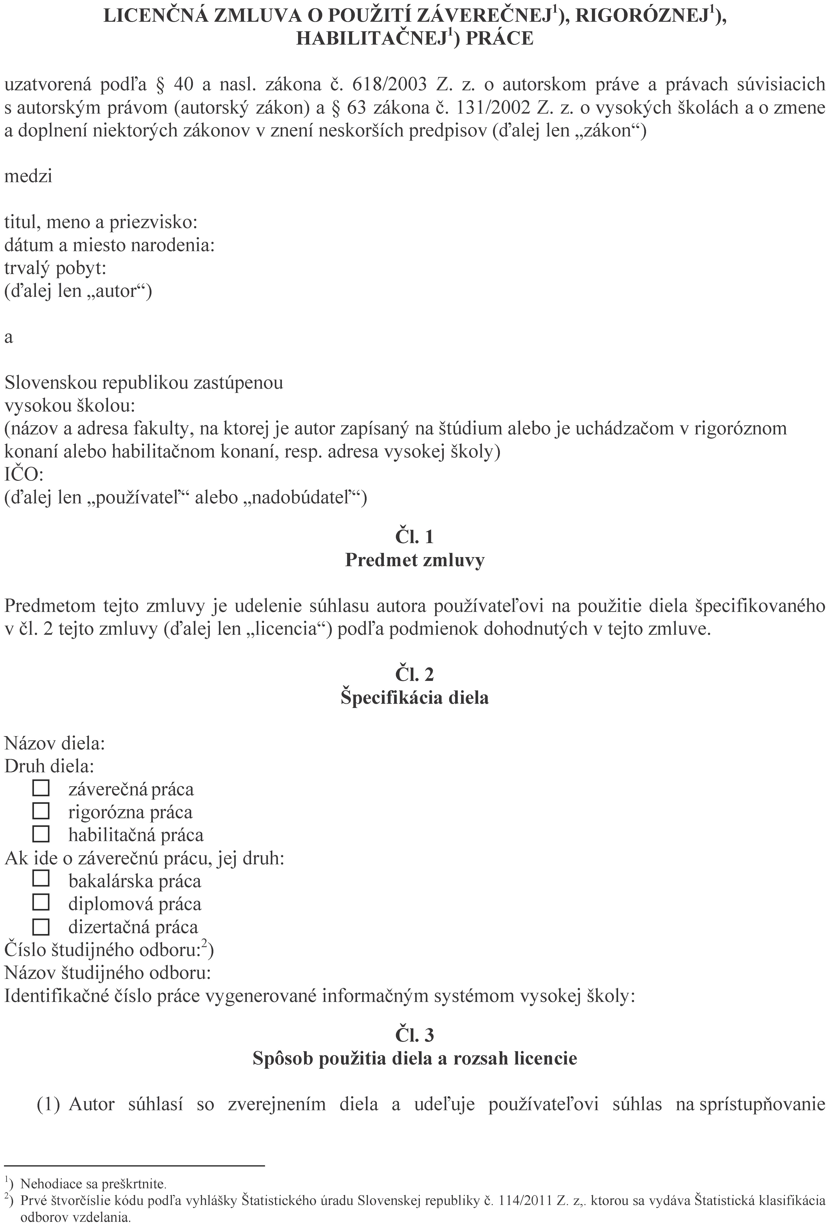
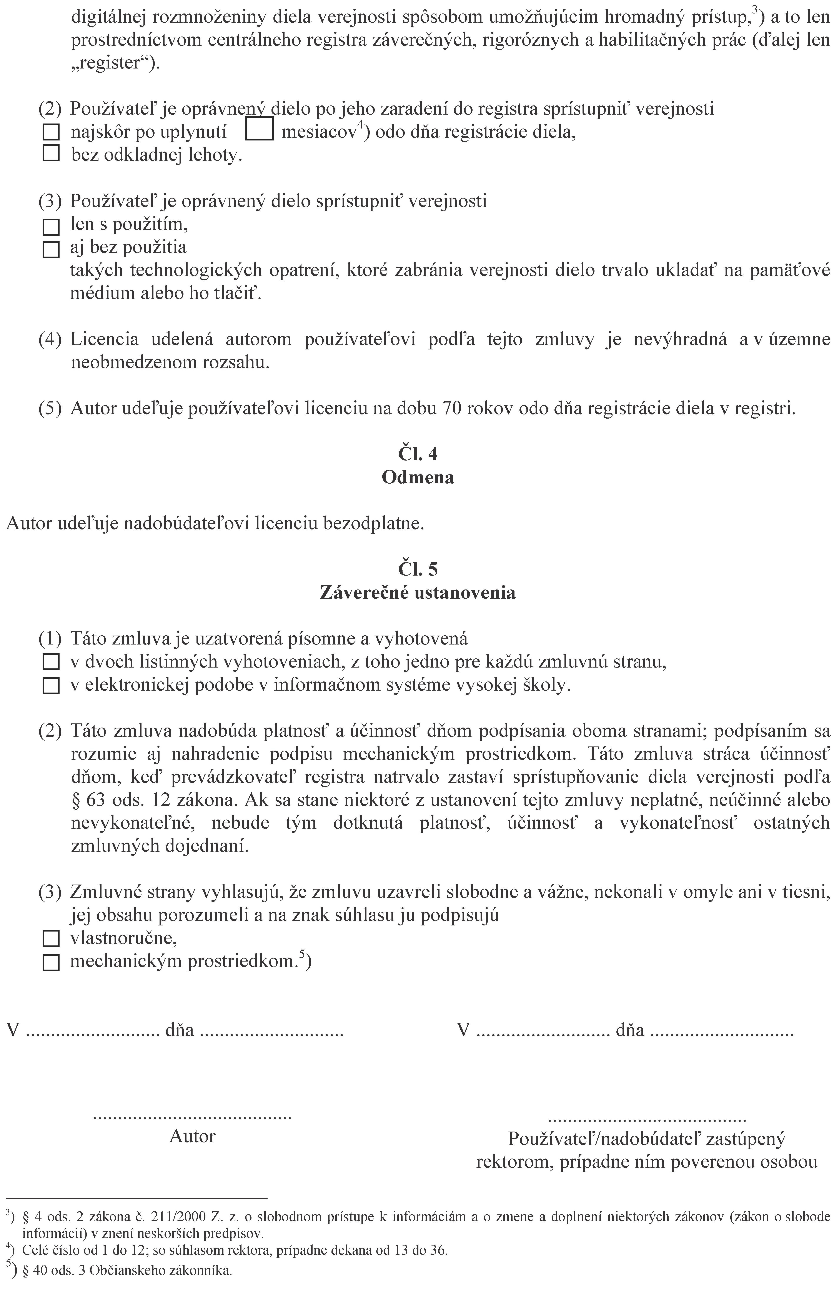

Príloha č. 8 Vzor licenčnej zmluvy o použití posudku podľa vyhlášky č. 233/2011 Z. z.
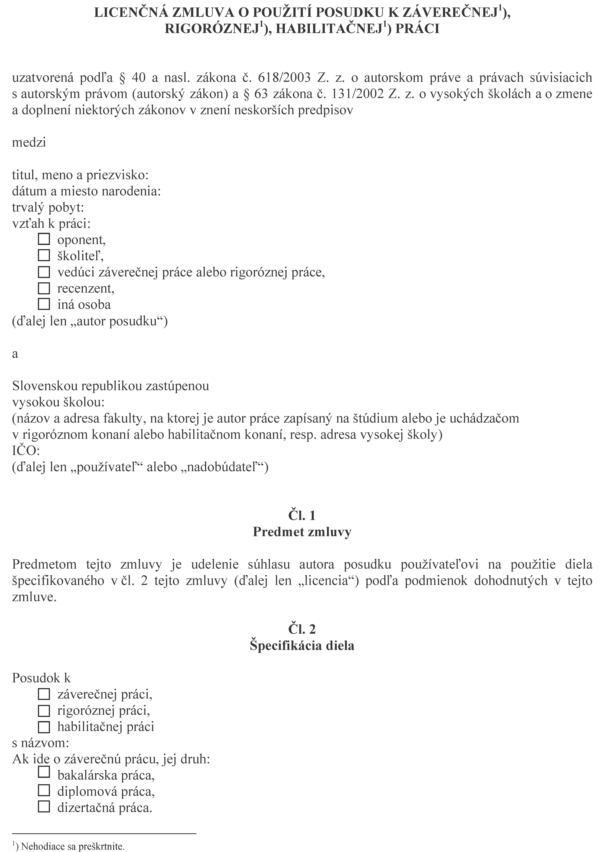

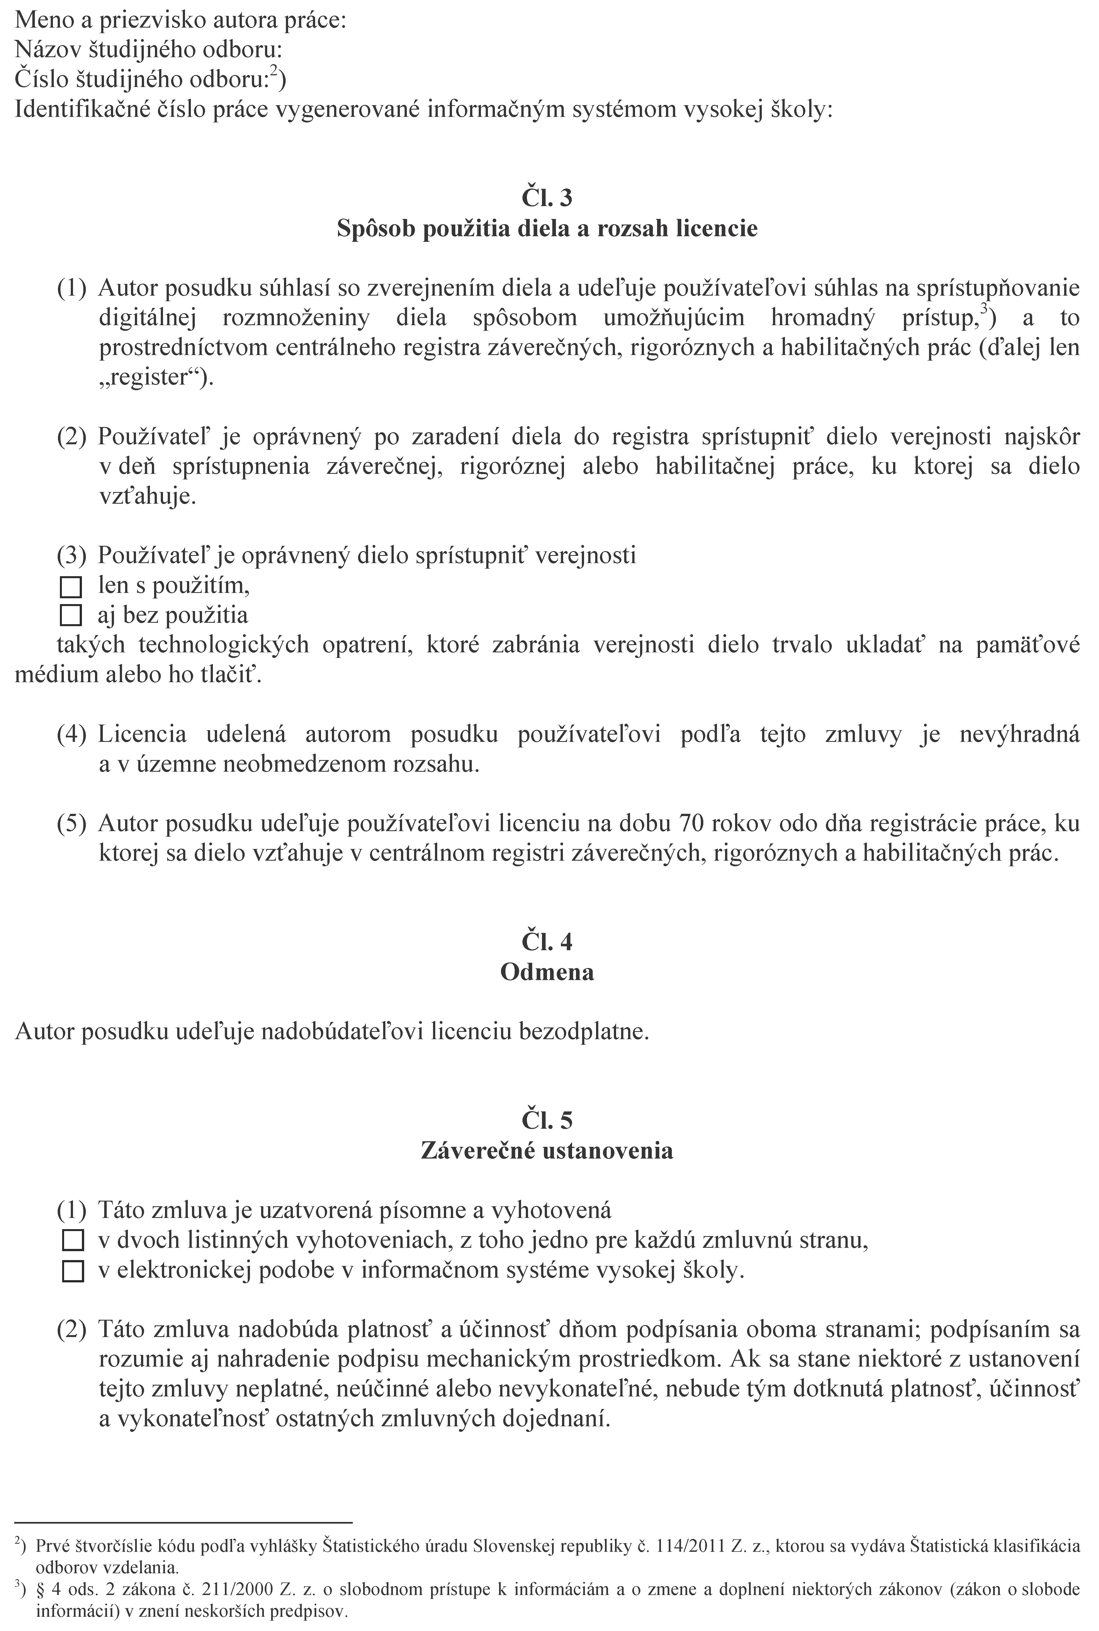
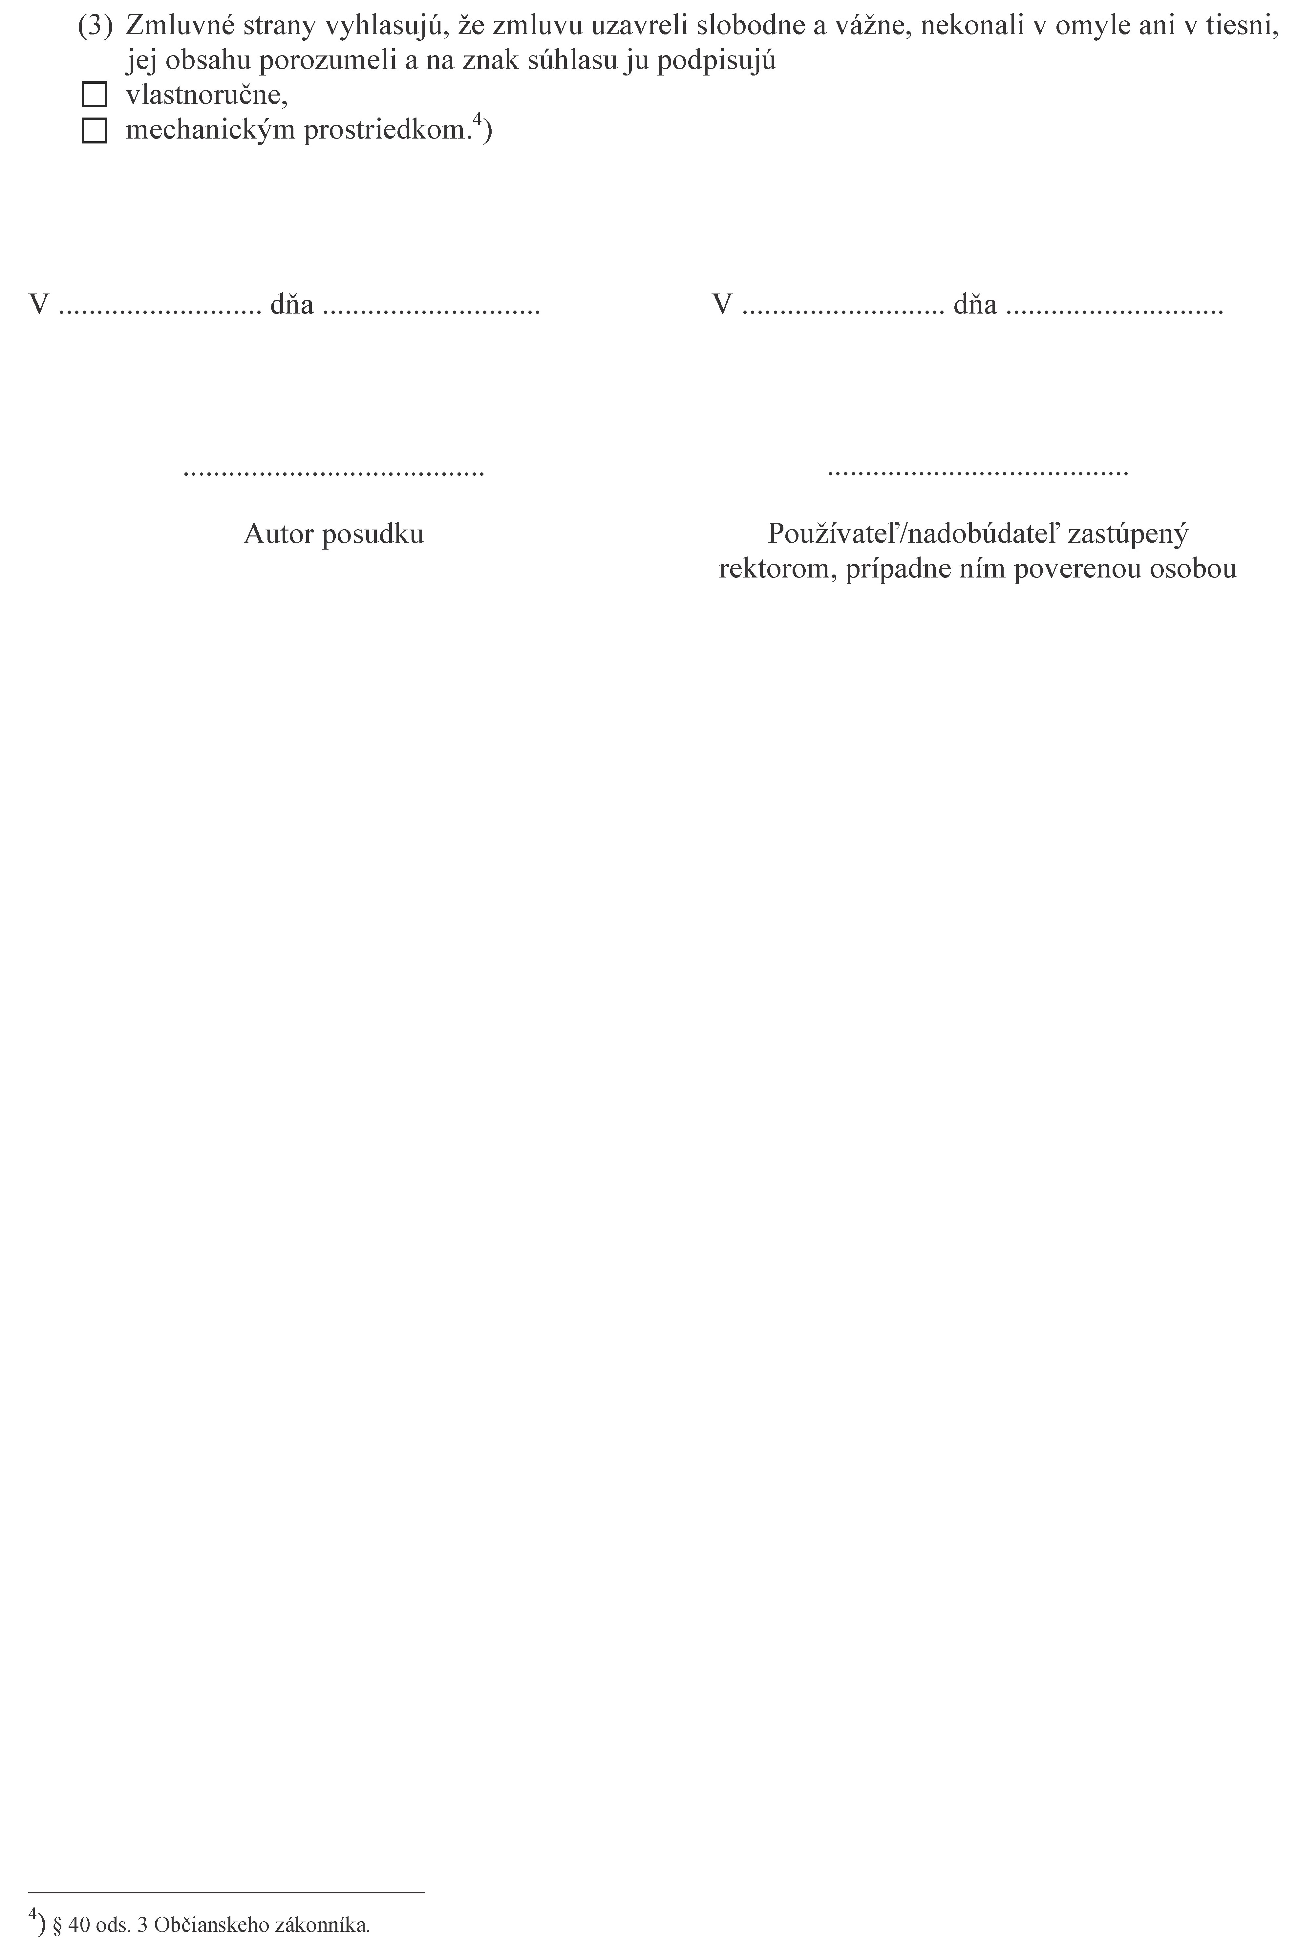

Príloha č. 9 Vzor čestného vyhlásenia o vydaní práce podľa vyhlášky č. 233/2011 Z. z.
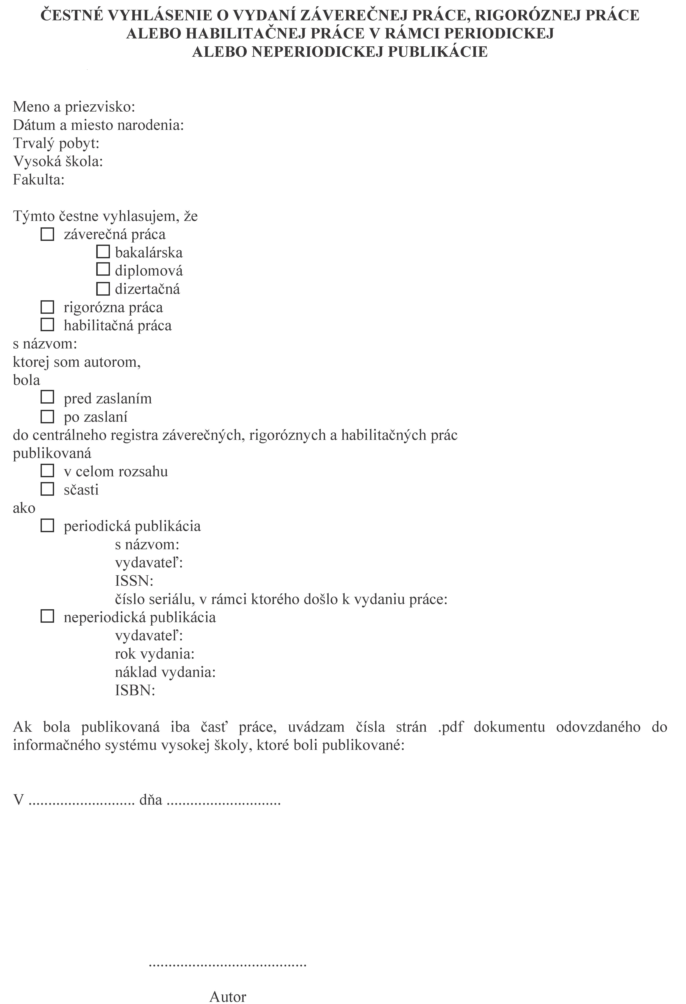

§ 5 ods. 12 zákon č. 618/2003 Z. z. o autorskom práve a právach súvisiacich s autorským právom.
51 ods. 3 zákona č. 131/2002 Z. z. o vysokých školách a o zmene a doplnení niektorých zákonov.
52 ods. 4 zákona č. 131/2002 Z. z. o vysokých školách a o zmene a doplnení niektorých zákonov.
53 ods. 4 zákona č. 131/2002 Z. z. o vysokých školách a o zmene a doplnení niektorých zákonov.
54 ods. 3 zákona č. 131/2002 Z. z. o vysokých školách a o zmene a doplnení niektorých zákonov.
53 ods. 8 zákona č. 131/2002 Z. z. o vysokých školách a o zmene a doplnení niektorých zákonov.
76 ods. 3 a 4 zákona č. 131/2002 Z. z. o vysokých školách a o zmene a doplnení niektorých zákonov.
Pozri: MEŠKO, Dušan - KATUŠČÁK, Dušan, a kol. Akademická príručka. 2. dopl. vyd. Martin: Osveta, 2005. 496 s. ISBN 80-8063-200-6.
Vyhláška Štatistického úradu SR č. 114/2011 Z.z., ktorou sa vydáva Štatistická klasifikácia odborov vzdelania.
V prípade kvalifikačných prác sa uvedie ich typ (rigorózna, habilitačná).
Uvádza sa dátum odovzdania práce.
Vlastnoručný podpis autora (každý odovzdaný exemplár práce v tlačenej podobe musí byť podpísaný).
Každá jazyková verzia abstraktu sa uvádza na samostatnej strane.
Uvádza sa celkový počet strán aj s prílohami.
MDT – Medzinárodné desatinné triedenie (nepovinný údaj).
UDC – Universal Decimal Classification – Medzinárodné desatinné triedenie (nepovinný údaj).
Analytický list tvorí poslednú stranu práce.
Podľa Metodického usmernenia 14/2009-R z 27.augusta 2009 o náležitostiach záverečných prác, ich bibliografickej registrácii, kontrole originality, uchovávaní a sprístupňovaní.

